INFORMACE K ČEPOVANÝM PIVŮM

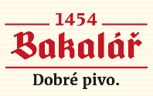
Pivovar Rakovník
Bakalář, za studena chmelený - Svělý ležák českého typu chmelený za studena 12°, 5,2% alc.
Nezaměnitelné pivo s vyšší původní stupňovitostí, charakteristické nádherným aroma sušených chmelových hlávek Žateckého poloraného červeňáku a sytou barvou s temně zlatými odlesky.

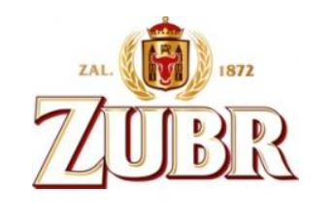
GOLD - Pivovar Zubr Přerov
Světlé výčepní pivo 11°, 4,6% alc.
Světlé výčepní pivo, které má v sobě to nejlepší ze sladu i chmele v dokonalé rovnováze. Má dokonalou zlatou barvu s kompaktní pěnou a silným dobrým řízem.
GRADUS -Světlý filtrovaný ležák plzeňského typu 12°, 5,2% alc.
Světlý ležák, který je uvařen z několika odrůd českého chmele, zejména z aromatického Žateckého poloraného červeňáku z tršické oblasti, a z kombinace klasického a speciálního moravského sladu zvaného "KARAPILS". Ten dodává ležáku vyšší plnost a příjemnou zlatou barvu s jantarovo-medovými odstíny.

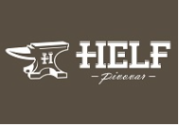
Pivovar HELF Osek nad Bečvou HEFAISTON 11 světlý ležák spodně kvašený 4,5% alc.
Nefiltrované a nepasterizované spodně kvašené speciální pivo .
Pivovar Matuška Broumy
IPA RAPTOR 14
Polotm. svrchně kvašený speciál typu India Pale 14°, 6,3% alc
Anglická IPA pochází z 19.století. Byla vyvážena do Indie, kde byly anglické kolonie. Pivo muselo přežít dlouhou lodní cestu v teple ,a proto se vařilo silnější a více chmelené. Chmel totiž chrání pivo proti škodlivým bakteriím. Pro Raptora jsme použili kombinaci českých, anglických, amerických surovin a náš varný postup. Proto naší verzi nazýváme intercontinental. Zajímavost je ta, že Raptora vyvážíme zpět domů, do Anglie.

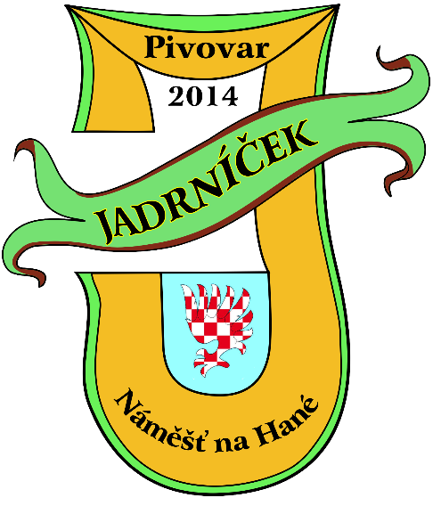

Pivovar Jadrníček Náměšť na Hané
Japač 12 –
Světlý svrchně kvašený speciál typu APA 12°, 5,5% alc.
Svrchně kvašené pivo typu American Pale Ale. Zlatavá barva, příjemná plnost, osvěžující hořkost a aroma po amerických chmelech. Alkohol 5,5% EPM 12,5%

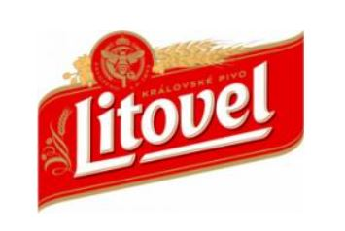
Litovel DARK Tmavé výčepní, 3,8% alc.
Má příjemnou středně karamelovou vůni a charakteristickou ebenovou barvu. Výborný přirozeně působící říz a jemně karamelová chuť s decentní chmelovou hořkostí a náznakem kávy ke konci.
Maxmilíán vídeńský ležák 12
Ležák měděné barvy s plnou sladovou chutí a sametovou pěnou, jemně kořeněné až oříškové aroma se zde snoubí s vyšší hořkostí, která dodává pivu vysokou pitelnost. Po napití překvapí plnost po které následuje dlouhé postupné doznívání všech chutí.

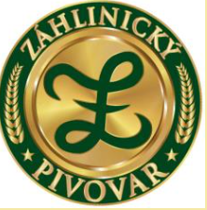
PROCHÁZKA 11
. Polotmavý spodně kvašený vídeňský ležák 11°, 4,5% alc.
Vídeňský polotmavý ležák zpracovaný tradičním způsobem a z tradičních surovin.

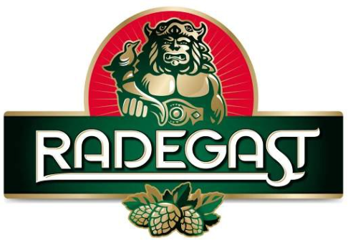
RATAR Pivovar Radegast
Světlé spodně kvašené výčepní pivo 10,5°, 4,4% alc.
Typickou hořkou chuť dodává této exkluzivní novince chmel Polaris, díky němuž se Radegast Ratar může pyšnit celými 50 jednotkami hořkosti. To je o 14 jednotek více než u Radegast Ryze Hořká 12 a dokonce o 20 jednotek více než u Radegast Rázná 10. Jedná se tak opravdu o pořádnou porci hořkosti pro pravé chlapy! Radegast Ratar má nižší obsah alkoholu, a tak si jej nejen vychutnáte, ale také Vás skvěle osvěží. Název nového piva z nošovického pivovaru se inspiroval u kmene Ratarů, jejichž nejvyšším Bohem byl právě Radegast.

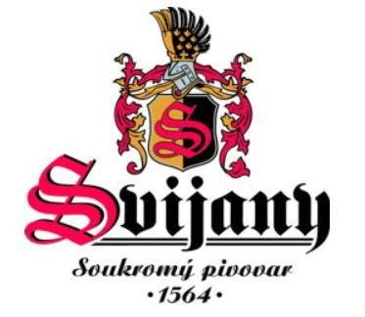
SVIJANSKÝ MÁZ
Světlý ležák českého typu 11°, 4,8% alc.
Světlý ležák Složení: pitná voda, plzeňský slad, cukr, upravený chmel, chmelové extrakty Obsah alkoholu 4,8 % Vyrobeno tradičním technologickým postupem obvyklým pro výrobu českého piva Čtyřikrát chmeleno Nepasterováno
SVIJANSKÝ WEIZENBIER
Světlé svrchně kvašené nefiltrované pšeničné pivo 12 °, 5% alc.
Světlé pšeničné svrchně kvašené pivo Složení: pitná voda, plzeňský slad, pšeničný slad, upravený chmel, chmelové extrakty. Pasterováno.

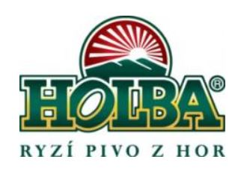
ŠERÁK Pivovar Holba
Polotmavý spodně kvašený ležák 11°, 4,7% alc
Nejoblíbenější značka ze sortimentu Pivovaru Holba a.s. Hanušovice, má neobyčejně lahodně nahořklou jemně chmelovou chuť a dokonalý říz.
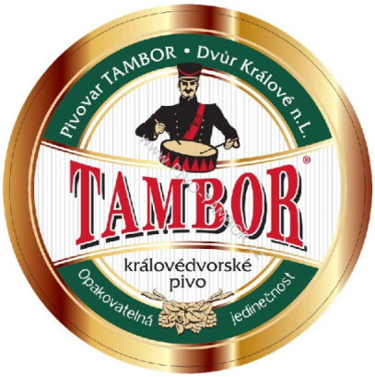

TAMBOR Dvůr Králové n.Labem
Světlý spodně kvašený ležák 11°, 4,5% alc.
Typ: světlý ležák zlatavé barvy s intenzivnější hořkostí, výraznou plnou chutí a bohatou pěnou, vařený tradiční technologií

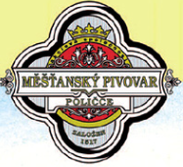
ZÁVIŠ 12 (Pivovar Polička)
Světlý nepasterovaný nefiltrovaný ležák plzeňského typu 12°, 5,2% alc.
pivo zlatavé barvy, má jemný říz a plnost s citelným chmelovým aroma. Vyráběno původní technologií podle receptu sládka Františka Bittnera s použitím studniční vody, žateckého poloraného červeňáku a nejkvalitnějšího sladu, s kvašením a zráním studenou cestou ve spilce a ležáckých sklepích, vyhloubených v opukovém masívu. Jejich konstantní vlhkost a teplota zaručují neměnný a individuální charakter tradičního poličského piva.

ČERNÝ CITRON
Tmavý ochucený speciál 10°, 4% alc.
Osvěžující sílu citronu a harmonickou hořkost litovelského ležáku jsme podtrhli temnou barvou získanou z praženého sladu. Tak se zrodil Černý Citron, svěží nápoj se 4 % alkoholu. Výjimečný svou silou, výjimečný svou plností, výjimečný svou barvou.

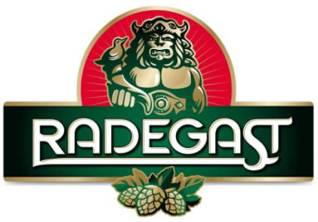
RADEGAST BIRELL POMELO
Nealkoholický ochucený rádler s příchutí pomela 0,49 %

